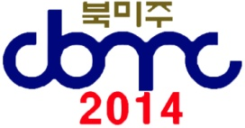
2014년 2월24일 (월) 제6호
제19차 준비위원회
kacbmc.dc@gmail.com

제19차 북미주대회 뉴스
Newsletter from Washington DC, Metro
19th Conference of KCBMC, NA
일시 : 2014년 6월26일 (목요일) ~ 2014년 6월 28일 (토요일)
장소 : Hyatt Dulles Hotel at Dulles International Airport
2300 Dulles Corner Blvd, Herndon, VA 20171

대회 홍보 영상: http://www.youtube.com/watch?v=0Cn_--QKKm0
대회 웹사이트: http://cbmc2014.weebly.com

*** 조기등록 마감일 까지 이제 95일 남았습니다 ***

[NEWS]
** 제19차 대회 컴프런스 콜 미팅
지난 17일 (월요일) 저녁시간에 기획팀은 컨프런스콜 미팅을 가졌습니다. 이날은 그간 준비한 프로그램의 구체안을 미리 훑어 보고, 특히, 회원들로 부터 강사로 추천받은 분들을 어떻게 할 것인지 집중적으로 논의하였습니다. 결론적으로 현재 접촉을 진행하고 있는 강사로는 미국 CBMC로 부터 추천받을 예정인 1분만을 추가하는 것으로 하자고 결정했습니다. 프로그램의 기본 골격에 대해서는 박상근본부장이 충분히 설명하여 충분히 이해를 가졌으며, 차기 회의가지 세부적인 콘티안을 마련하기로 했습니다. 또, 관광프로그램도 다음회의에서 설명을 듣기로 했습니다. 이날 참석자는 솔로몬김 팀장, 박상근 프로그램본부장, 장경태 행사본부장, 신승철 관광프로그램 본부장, 죠수아 리 등 이었습니다.

** 대회준비위원회 워크샵
대회준비위원회는 그동안 준비해 왔던 사항과 향후 본부별 과제를 점검하고, 원활한 대회준비와 각 본부간의 역할을 조율하기 위한 워크샵을 가졌습니다. 지난 21일 저녁 9시반부터 시작하여, 일익 새벽까지 Ezra Leadership Institute 에서 열띤 의견교환을 했습니다. 이제 대회까지 120일 남짓 남은 기간동안 각 본부별로 실질적인 업무세분화, 진행 일정 등을 논의하였습니다. 향후 모든 준비위원들은 매주일 저녁 9시 정기 컨프런스콜을 가지며, 필요시 수시로 준비회의를 갖기로 하여 대회준비를 위해 한층 활기를 띨 것으로 예상됩니다.
** 준비위원회, 영상,조명팀 현장 답사
3월10일 (월요일) 낮, 준비위원회는 대회장소인 HYATT DULLES호텔을 방문하여, 지원본부와 행사컨프런스본부 중심으로 현장 답사 점검을 갖습니다. 이날은 현장의 배치, 실내 디자인과 부스 설치, 음식메뉴, 조명과 영상운영 등을 점검하고 필요한 사항을 점검, 협의를 가질 예정입니다.

[기도]
모든 지회 회장님들께 매회 모임시 아래 기도내용을 중보해 주시길 부탁드립니다.
** 북미주 CBMC 제 19차 워싱턴DC 대회를 위한 기도
- 대회를 통해 모든 참석한 사람들에게 주님의 은혜가 풍성히 내려 일터사역자로서의 확신과 사명감을 다시 한번 새기도록
- 대회의 주제와 같이 이번 대회를 통해 북미주CBMC에 속한 모든 지회가 있는 business업계에 하나님의 질서가 회복되는 부흥이 일어나기를
- 주강사로 오실 한기채목사님과 미국 CBMC강사분에게 성령의 능력이 충만하여 그 말씀으로 인하여 참석한 모든 분들에게 넘치는 은혜가 임하고 말씀대로 살아가겠다는 결단의 시간이 되도록
- 대회를 준비하는 총연의 기획팀과 동부연합회의 임원들에게 하나님의 선하신 인도하심 가운데 후히 주시고 꾸짖지 아니하시는 주님의 지혜가 풍성히 임하도록
- 대회를 준비하는 모든 과정에 성령의 인도하심이 매 순간마다 함께 하시고 계획한 모든 프로그램과 행사를 치룰 재정이 차고 넘치도록
- 아직 준비가 미흡한 일들이 하나님의 인도하심을 따라 주의 능력으로 이루어져 나갈 수 있도록

** 교회 순례 토요 새벽기도회
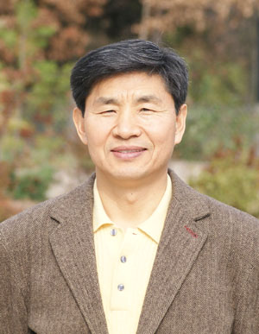
지난 주, 22일 오전 6시, 신승철연합회장, 유시완지회장, 장경태지회장, 구건모 센티빌지회 총무 등 준비위원들은 워싱턴코이너스영생장로교회 (정명섭목사)를 방문하여 새벽기도에 참석하고, 기도회후 담임목사와 친교실에서 만났습니다. 정목사님은 준비위원들의 방문에 대해 감사를 표하고, CBMC 활동에 대해 많은 관심을 보이시며, 제19차 대회를 위해 적극적으로 홍보해 주시겠다고 말씀해 주었습니다.

다음 방문 예정 교회와 예정 참석자는 다음과 같습니다.
(명단에 없으신 분들도 많이 많이 동참해 주시면 좋겠습니다.)

- 3월1일 오전 6시, 와싱톤한인교회 (김영봉목사)
1219 Swinks Mill Rd., McLean, VA 22102
신승철, 박상근, 유시완, 장경태

- 3월8일 오전 6시30분, 와싱톤중앙장로교회 (류응렬목사) - 미정
15451 Lee Hwy, Centreville, VA 20121
신승철, 박상근, 유시완, 장경태, 윤필홍, 정세근

- 3월15일 오전 6시30분, 베다니교회 (김영진목사) - 미정
신승철, 박상근, 유시완, 장경태

** 특별기도 요청
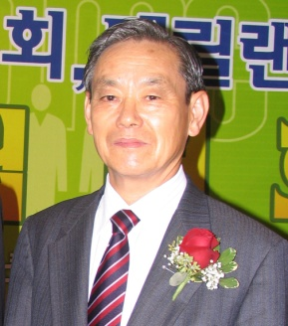
워싱턴DC 지회 초대회장이신 전일웅 고문께서 지병으로 투병하고 계십니다. 3년전 암이 재발하여 수술을 하셨습니다만, 또 재발하여 키모테라피(Chemotherapy)를 하시고 계십니다. 병환이 생각보다 위중하여 CBMC회원 여러분의 간곡한 기도를 호소합니다. 현재 투병중이신 전일웅고문님에게 치료의 광선이 쬐어 나쁜 암세포들이 없어지고 건강을 되찾아 다시 생업에 종사하실 수 있도록, 투병중의 고통을 잘 견디실 수 있는 체력과 정신력을 주시도록 기도해 주시길 부탁드립니다.

[공지사항]
** 기획팀 컨프런스 콜
다음 3월3일 (월요일) 미 동부시간 오후 10시에 conference call이 있습니다.

** 대회준비위 웹사이트에 각 연합회별 지회 소개란 신설
대회준비위 웹사이트 about folder 내 북미주총연 산하 연합회별로 지회소개란을 신설했습니다.
이 란은 각 지회별로 집회 일시,장소, 연락 등을 간략히 기재하여 미국을 방문하는 회원들에게 연결될 수 있는 고리를 만들고자 합니다. 이 란은 제19차 대회후 북미주총연 웹사이트 (www.kcbmc.org) 로 옮겨 실을 예정입니다. 각 지회에서는 실을 자료를 준비위원회 박선영간사에게 또는 kacbmc.dc@gmail.com 으로 보내주시길 부탁드립니다.

** CBMC International 2014
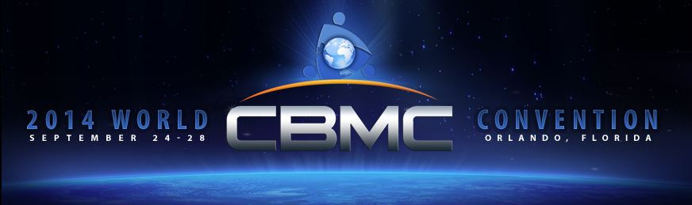

Greetings brothers and sisters in Christ!

We hope you've noticed -- the website is up for the CBMC World Convention worldcon14.com being held in Orlando, Florida, USA September 24-28, 2014. Join believers from nations across the globe at the Orlando World Center Marriott. Updates to the website will be frequent with new speakers and information being added.

We look forward to being equipped with you to reach the global marketplace as we join God's work to Impact the World!

[스폰서 모집]
** 본 대회준비위원회는 대회 협찬사를 미리 접수하고 있습니다. 협찬사는 프로그램북의 광고와 대회시 컨프런스 부스를 사용 계약하는 것을 기준으로 하여, 계약이 이루어 지는 순간부터 대회종료일까지 모든 대회 홍보자료에 협찬사로 기재되어 홍보됩니다.

지금까지 협찬해 주신 기업은 다음과 같습니다.
(접수순) 또, 협찬사는 회사의 로고를 미리 보내주시길 바랍니다.

*********************************************************************************************************
본 메일은 CBMC 회원들에게 보내는 안내서신입니다. 회원이 아니신 분들에게도 많이 전해 주시면 좋겠습니다. 뉴스레터에 대한 의견은 이메일 kacbmc.dc@gmail.com, 전화 (703)901-3770 으로 주시길 바랍니다. 감사합니다.

